SPRAWOZDANIE

Zajęcia: Grafika komputerowa

Prowadzący: prof. dr hab. Vasyl Martsenyuk,

Laboratorium 2

10.03.2024
Temat: Przeksztalcenia 2D w bibliotece pygame

Wariant 2

Radosław Walczak

Informatyka I stopień,

niestacjonarne,

4 semestr,

Gr.2A/3

- Polecenie:

1. Pokazany jest obraz shuttle.jpg w panelu. Narysowac zamiast obrazu
wielokat wedlug wariantu (liczba n). Okno ma wymiary 600 na 600 pikseli,
a wielokat ma promien 150 pikseli. Kolejne zadanie polega na stosowaniu
odpowiednich przekszta lce´n do wielokata (lub bedziesz potrzebowal kombinacji przeksztalcen) po nacisnieciu na klawisze od 1 do 9 (patrz Fig. 1).

2. Narysowac figure okreslona wariantem (patrz Fig. 2). Dostepne sa trzy podstawowe ksztalty: kolo, kwadrat, trojkat. Podstawowe przeksztalcenia dostepne sa przez pygame.transform

- Wprowadzane dane:

- Wykorzystane dane:

Link do zdalnego repozytorium: https://github.com/k3babowy/GK_LAB2

1.

import pygame
import math

pygame.init()

window_width = 600
window_height = 600
window = pygame.display.set_mode((window_width, window_height))
pygame.display.set_caption("Przekształcenie wielokąta")

WHITE = (255, 255, 255)
BLACK = (0, 0, 0)

def draw_hexagon():
center = (window_width // 2, window_height // 2)
radius = 150
num_sides = 6
angle_increment = (2 * math.pi) / num_sides

points = []
for i in range(num_sides):
x = center[0] + int(radius * math.cos(i * angle_increment))
y = center[1] + int(radius * math.sin(i * angle_increment))
points.append((x, y))

return points

def transform_hexagon(points, option):
if option == 2:
points = rotate_polygon(points, 45)
elif option == 3:
points = rotate_polygon(points, 180)
elif option == 4:
points = skew_polygon(points, 1.5)
elif option == 5:
points = align_top(points)
elif option == 6:
points = skew_polygon(points, 1.5)
points = rotate_polygon(points, 180)
elif option == 7:
points = rotate_polygon(points, 180)
points = mirror_polygon(points, "vertical")
elif option == 8:
points = rotate_polygon(points, 45)
points = align_bottom(points)
points = widen_polygon(points, 1.5)
elif option == 9:
points = rotate_polygon(points, 180)
points = skew_polygon(points, 1.5)
points = align_right(points)

return points

def rotate_polygon(points, angle):
center = (window_width // 2, window_height // 2)
angle_radians = math.radians(angle)
rotated_points = []
for point in points:
x = center[0] + math.cos(angle_radians) * (point[0] - center[0]) - math.sin(angle_radians) * (point[1] - center[1])
y = center[1] + math.sin(angle_radians) * (point[0] - center[0]) + math.cos(angle_radians) * (point[1] - center[1])
rotated_points.append((x, y))
return rotated_points

def skew_polygon(points, factor):
center = (window_width // 2, window_height // 2)
skewed_points = []
for point in points:
x = point[0] + factor * (point[1] - center[1])
y = point[1]
skewed_points.append((x, y))
return skewed_points

def mirror_polygon(points, axis):
if axis == "vertical":
center_x = sum(point[0] for point in points) / len(points)
mirrored_points = [(2 * center_x - point[0], point[1]) for point in points]
elif axis == "horizontal":
center_y = sum(point[1] for point in points) / len(points)
mirrored_points = [(point[0], 2 * center_y - point[1]) for point in points]
return mirrored_points

def align_top(points):
min_y = min(point[1] for point in points)
shifted_points = [(point[0], point[1] - min_y) for point in points]
return shifted_points

def align_bottom(points):
max_y = max(point[1] for point in points)
shifted_points = [(point[0], point[1] - max_y + window_height) for point in points]
return shifted_points

def align_right(points):
max_x = max(point[0] for point in points)
shifted_points = [(point[0] - max_x + window_width, point[1]) for point in points]
return shifted_points

def widen_polygon(points, factor):
center_y = sum(point[1] for point in points) / len(points)
widened_points = []
for point in points:
x = point[0]
y = center_y + factor * (point[1] - center_y)
widened_points.append((x, y))
return widened_points

running = True
option = 1
points = draw_hexagon()
font = pygame.font.Font(None, 14)

while running:
for event in pygame.event.get():
if event.type == pygame.QUIT:
running = False
elif event.type == pygame.KEYDOWN:
if event.key == pygame.K_1:
option = 1
elif event.key == pygame.K_2:
option = 2
elif event.key == pygame.K_3:
option = 3
elif event.key == pygame.K_4:
option = 4
elif event.key == pygame.K_5:
option = 5
elif event.key == pygame.K_6:
option = 6
elif event.key == pygame.K_7:
option = 7
elif event.key == pygame.K_8:
option = 8
elif event.key == pygame.K_9:
option = 9

window.fill(WHITE)
transformed_points = transform_hexagon(points, option)
pygame.draw.polygon(window, BLACK, transformed_points)

if option == 1:
mode_text = "Wielokąt na środku okna"
elif option == 2:
mode_text = "Wielokąt przekręcony o 45 stopni"
elif option == 3:
mode_text = "Wielokąt odwrócony o 180 stopni"
elif option == 4:
mode_text = "Wielokąt pochylony w lewo"
elif option == 5:
mode_text = "Wielokąt przy górnej krawędzi okna"
elif option == 6:
mode_text = "Wielokąt odwrócony o 180 stopni i przekrzywiony w lewo"
elif option == 7:
mode_text = "Wielokąt odwrócony o 180 stopni i odwrócenie lustrzane"
elif option == 8:
mode_text = "Wielokąt odwrócony o 45 stopni oraz przy dolnej krawędzi"
elif option == 9:
mode_text = "Wielokąt odwrócony o 180 stopni pochylony w lewo oraz przy prawej krawędzi"

mode_text = font.render("Tryb: " + str(mode_text), True, BLACK)
window.blit(mode_text, (10, 580))

pygame.display.update()

pygame.quit()

2.
import pygame
import sys

pygame.init()

screen_width = 400
screen_height = 400
screen = pygame.display.set_mode((screen_width, screen_height))
pygame.display.set_caption("Square with Triangles")

square_vertices = [
(100, 100),
(300, 100),
(300, 300),
(100, 300)
]

green = (0, 255, 0)
black = (0, 0, 0)

def draw_triangle(vertices):
pygame.draw.polygon(screen, green, vertices, 0)

def draw_square_with_triangles(vertices):
draw_triangle([vertices[0], vertices[1], vertices[2]])
draw_triangle([vertices[0], vertices[3], vertices[1]])

running = True
while running:
screen.fill(black)

draw_square_with_triangles(square_vertices)

for event in pygame.event.get():
if event.type == pygame.QUIT:
running = False

pygame.display.flip()

pygame.quit()
sys.exit()

4. Wynik działania:

1)
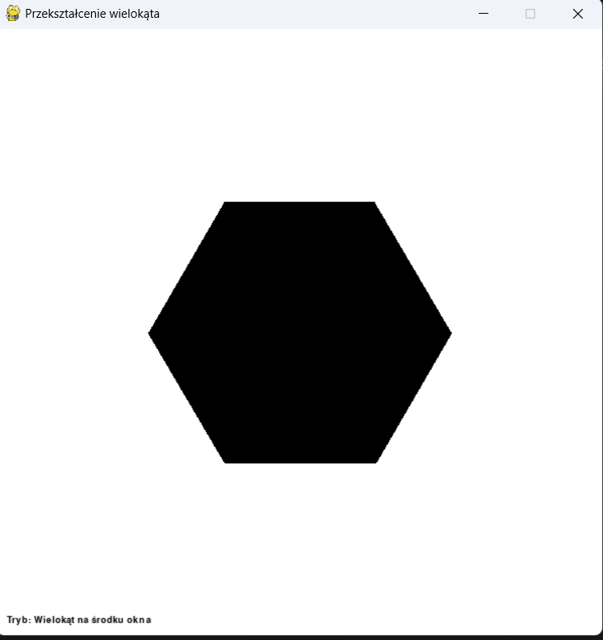

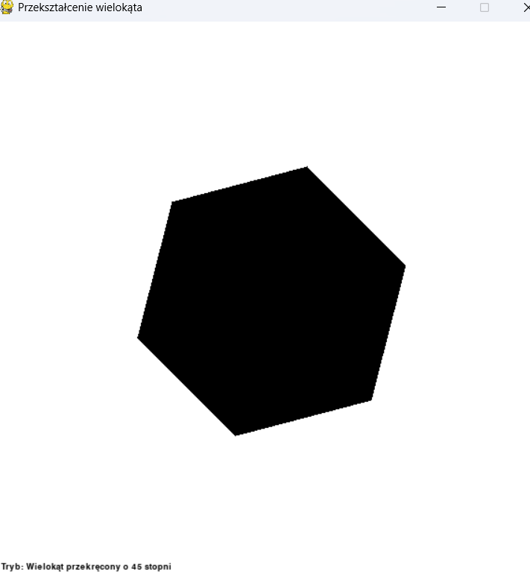

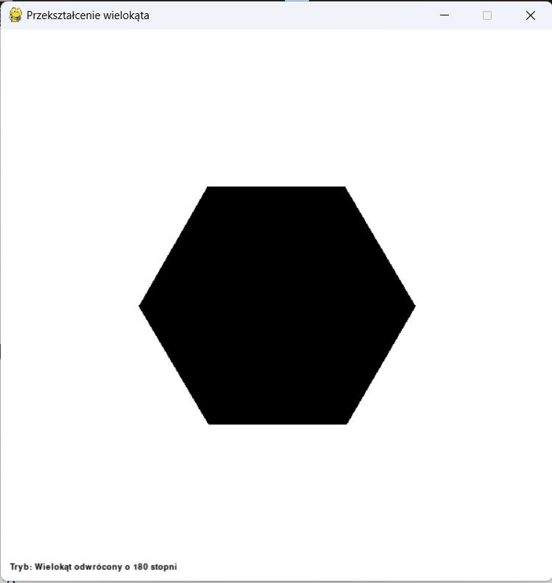

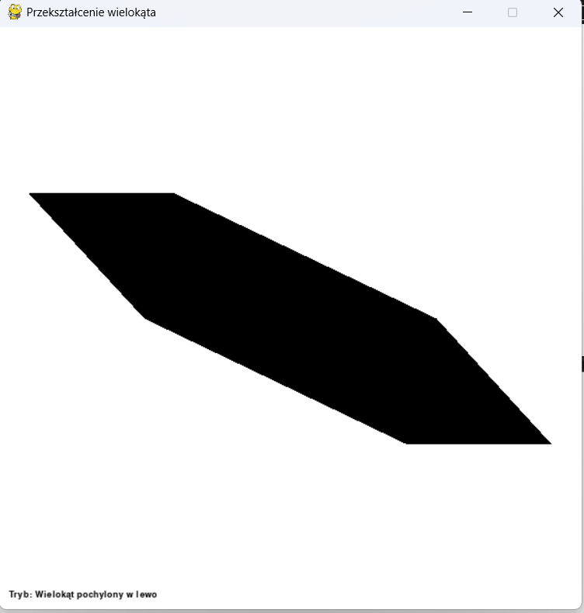

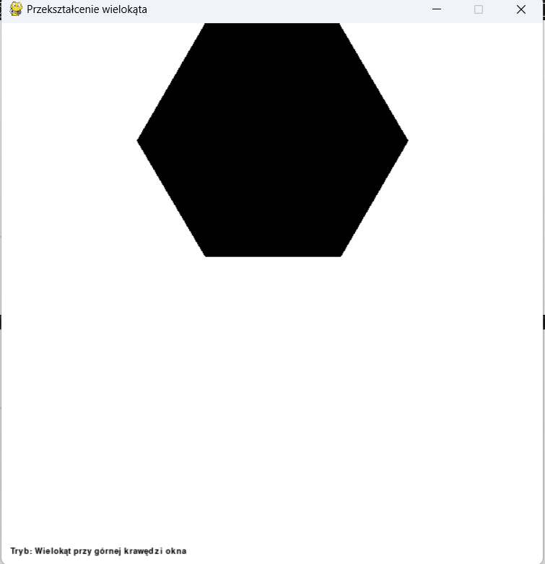
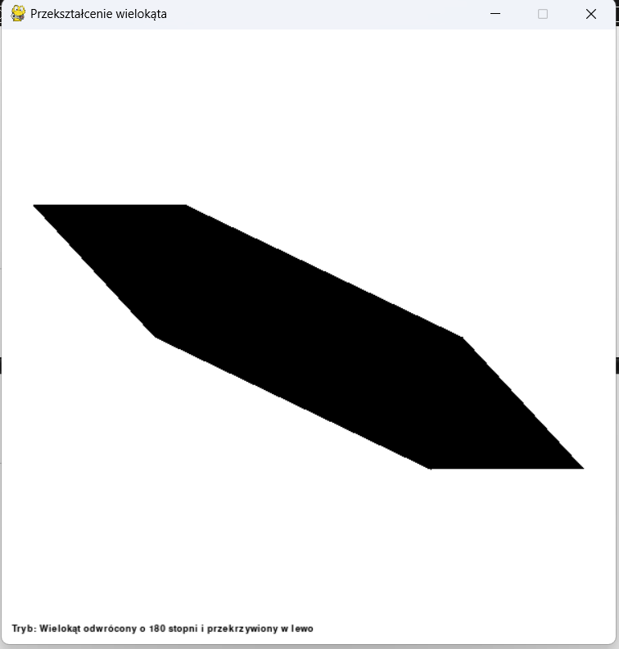
2)
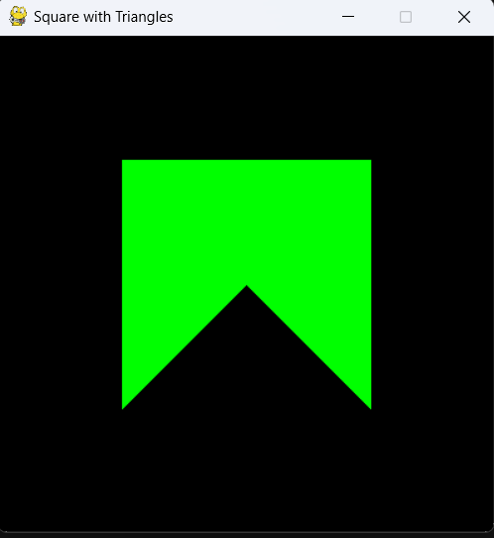

- Wnioski:
Przekształcenia 2D stanowią kluczowy element grafiki komputerowej, pozwalając na manipulację obiektami w dwuwymiarowej przestrzeni.
Wykorzystanie biblioteki Pygame ułatwia implementację różnorodnych przekształceń, dzięki bogatej funkcjonalności dostępnej dla programistów.
Zrozumienie matematyki leżącej u podstaw przekształceń 2D jest kluczowe dla skutecznego wykorzystania tych technik w praktyce.
Przesunięcie, skalowanie i obrót są podstawowymi rodzajami przekształceń, które można łatwo zaimplementować w Pygame, zapewniając szeroki zakres możliwości w projektowaniu gier i aplikacji.
Efekty wizualne uzyskane dzięki przekształceniom 2D mogą znacząco poprawić atrakcyjność i użyteczność projektów graficznych, zachęcając użytkowników do interakcji.
Pomimo bogactwa funkcji oferowanych przez Pygame, umiejętne stosowanie przekształceń wymaga praktyki i doświadczenia programistycznego, aby uzyskać optymalne rezultaty.
Stosowanie przekształceń 2D w Pygame otwiera przed programistami szerokie możliwości tworzenia interaktywnych środowisk wizualnych, zarówno w celach edukacyjnych, jak i rozrywkowych.

